Міністерство освіти і науки України

Івано-Франківський національний технічний

університет нафти і газу

кафедра ІПЗ

**Лабораторна робота №7**

Тема: «Побудова базового автоматизаційного рішення»

Варіант №1

Виконав:

студент групи ІП 21-3

Амброз О.С.

Перевірив:

Храбатин Р.І.

м. Івано-Франківськ

2025 р.

**Мета:** зрозуміти та навчитися будувати прості базові автоматизовані рішення.

**Хід роботи**

1. Файлова структура:

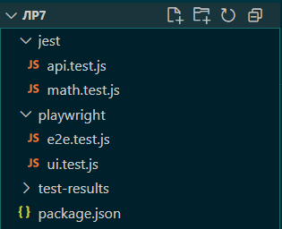

Рисунок 1.1 – Результат виконнання

2. Написання скриптів для запуску різних тестових типів

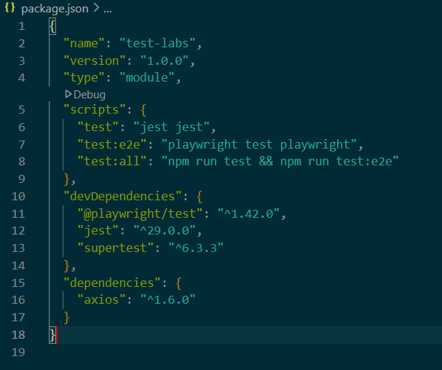

Рисунок 1.2 – Результат виконнання

3. Запуск тестів

Запускаємо тести за допомогою команди:

npm run test:all

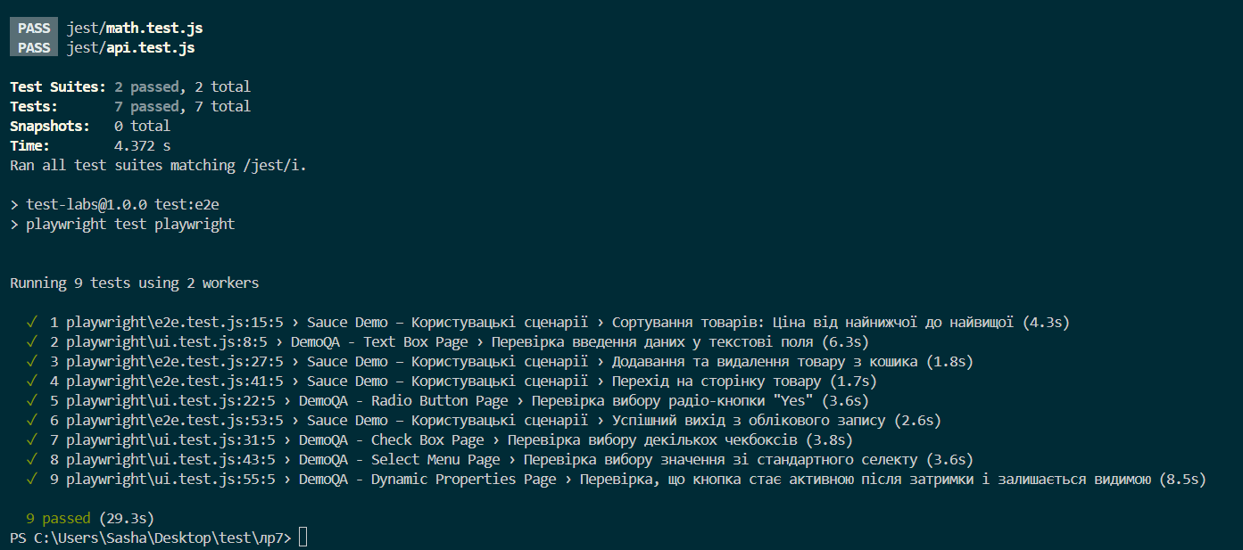

Рисунок 1.3 – Результат виконнання

**Висновок:** під час виконання даної лабораторної роботи я зрозумів та навчився будувати прості базові автоматизовані рішення.

Посилання на репозиторій: <https://github.com/free-bit-dot/tests>